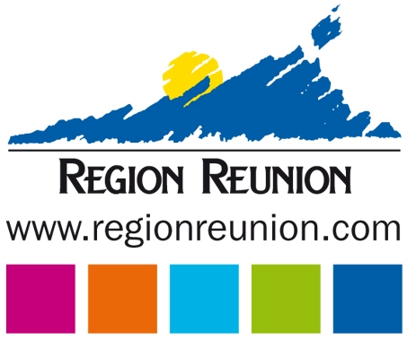
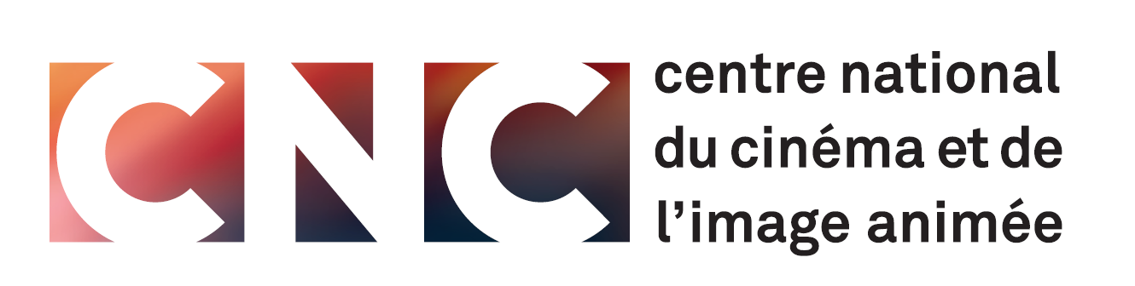
Appel à manifestation d’intérêt
pour l’animation du dispositif " Médiateurs de cinéma "

1. CONTEXTe de la consultation

En 1999, la Région Réunion a mis en place son fonds de soutien en faveur de la filière cinématographique, audiovisuelle et multimédia de La Réunion. Dans ce cadre, des dispositifs d’aides ont été créés afin d’accompagner les porteurs de projets de ce secteur au cours des différentes étapes de la création d’une œuvre que sont l’écriture, le développement et la production d’un projet. Ce fonds permet aux réunionnais d’exporter leurs savoir-faire et leurs talents sur les réseaux mondiaux tout en valorisant la richesse et la diversité de La Réunion.

Cette intervention régionale est réalisé en coopération avec le Centre National du Cinéma et de l’image animée (CNC) et l’État (DAC OI). Dans le cadre de cette collaboration, la Région Réunion et le CNC ont choisi de décliner en 2020 de nouveaux dispositifs nationaux sur le territoire réunionnais. Le lancement du dispositif « Médiateurs de cinéma » qui fait l’objet du présent appel à manifestation d’intérêts s’inscrit dans ce contexte.

2. STRUCTURES POUVANT REPONDRE A Cet appel à manifestation d’intérêt

Cet appel à manifestation d’intérêt s’adresse aux associations et groupements d’employeurs intervenant dans le domaine de l’audiovisuel et du cinéma.

Les candidats à cet appel à manifestation d’intérêt doivent être des personnes morales de droit privé implantées à La Réunion (siège, filiale, établissement), sous réserve que le projet présenté concerne effectivement ladite implantation.

Les candidats devront être :
- à jour de leurs obligations sociales et fiscales,
- en situation financière saine.

Il est précisé que les aides attribuées au titre de cet appel à manifestation d’intérêt (cf infra) s’inscrivent dans le cadre du Règlement (UE) N°360/2012 de la Commission du 25 avril 2012 relatif à l’application des articles 107 et 108 du traité sur le fonctionnement de l'Union européenne aux aides de minimis accordées à des entreprises fournissant des services d’intérêt économique général.

3. Thématiques des initiatives

Les initiatives présentées dans le cadre de cet appel à manifestation d’intérêt porteront sur la promotion de l’appétence à la culture cinématographique pour les œuvres d’arts et essais et de celles tournées dans l’île.

Pour ce faire, la structure en charge de l’animation du dispositif «Médiateurs de cinéma» proposera un programme d’actions défini en réponse aux objectifs précités. Par ailleurs, elle organisera un appel à candidatures permettant d’identifier et de sélectionner deux médiateurs qui interviendront dans des salles projetant des films aux caractéristiques évoquées précédemment.

La mise en œuvre du dispositif « Médiateurs de cinéma s’inscrit dans le contexte suivant :
- Une baisse de la fréquentation des salles par le jeune public (en 2019, perte de 25 millions d’entrées sur les 11-25 ans) ;
- Un changement dans le mode d’information sur la sortie des films chez cette partie de la population ;
- Une évolution du mode de consommation avec un accroissement des vidéos délinéarisées ;
- Une priorisation par le CNC du renouvellement des publics, de la diffusion culturelle et de la structuration des exploitations ;
- Un constat que les films d’art et essai nécessitent davantage un travail de médiation que les œuvres plus classiques ;
- La réussite de l’expérimentation du dispositif lancé en métropole depuis 2017 et qui représente à ce jour 68 postes au niveau national et qui a permis une hausse de 12 points de la fréquentation des salles dans les territoires concernés.

La structure qui sera sélectionnée, définira en tant qu’employeur, en coordination avec le CNC, la DAC de La Réunion (DAC-R) et la Région, la communication ciblée sur les films d’art et essai projetés en salles et en festivals. Elle sera en charge :
- De la définition des fiches de postes des médiateurs,
- Du portage de l’emploi,
- De la gestion des déplacements,
- De la répartition du temps de travail.

Afin d’atteindre les publics ciblés que sont les jeunes, les seniors, les personnes en situations de handicap ou éloignés de la culture, elle :
- Valorisera les œuvres locales,
- Animera des séances ,
- Communiquera par les réseaux sociaux.

Par ailleurs, elle participera également aux opérations nationales permettant de faire découvrir au public des œuvres appartenant à un genre particulier, telles que :
- Le mois du film documentaire,
- La Fête du Court métrage,
- La Fête du cinéma d’animation,
- Images en mémoires, images en miroirs.

4. Durée de l’Appel à Manifestation d’Intérêt :

L’appel à manifestation d’intérêt «Médiateurs de cinéma » débutera le 8 septembre 2020 et sera clôturé le 16 octobre 2020.

5. Critères de sélection

Les dossiers seront évalués au regard des enjeux (non cumulatifs) suivants :

- Qualité et ambition de l’intention présentée : clarté de l’initiative et des objectifs, plan d’actions proposé et organisation de la structure ;
- Perspectives en matière de valorisation des œuvres d’arts et d’essais et des films tournés dans l’île pour le territoire régional ;
- Cohérence avec l’intervention régionale en faveur de la filière l’audiovisuelle, cinématographique et multimédia de La Réunion ;
- Plan de financement et faisabilité économique du programme.
- Dimension partenariale : collaboration avec les autres acteurs du secteur de l’audiovisuel et du cinéma.

Les dossiers seront instruits par les services de la Région avec le concours de l’expertise du CNC.

6. Modalités de soutien financier

La structure retenue dans le cadre de l’AMI bénéficiera du financement d’une partie de ses frais de fonctionnement pour les actions inhérentes à la mise en œuvre du dispositif « Médiateurs de cinéma». Ce soutien fera l’objet d’un conventionnement.

7. dossier de CANDIDATURE

Le dossier devra comporter :
- Lettre de demande de subvention ;
- Descriptif détaillé du candidat et du projet soumis à financement :
  - Données concernant la structure;
  - Aides publiques perçues lors des trois dernières années ;
  - Description du projet ;
  - Moyens mis en œuvre pour la réalisation du projet ;
  - Tableau récapitulatif des coûts de personnel ;
  - Plan de financement prévisionnel ;
  - Tableau récapitulatif des actions et de leurs coûts ;
  - Ressources prévisionnelles sollicitées ;
  - Indicateurs d’évaluation ;
  - Attestation du porteur de projet.
- Copie du récépissé de déclaration en préfecture ou de la publication au Journal Officiel pour les associations ;
- Décision (Procès-verbal, extrait, ou équivalent) du Conseil d'Administration de l'établissement en faveur du projet ;
- Attestation de régularité vis à vis des organismes sociaux et fiscaux ;
- Statuts à jour et approuvés ;
- Liste des membres du Conseil d’administration ;
- Les derniers comptes annuels ;
- Relevé d'Identité Bancaire.
Les projets devront être transmis à la Région Réunion :

- soit par voie dématérialisée à marches-publics.regionreunion.com / accéder à la consultation ________ / onglet 3 dépôt. LA SIGNATURE ELECTRONIQUE N’EST PAS REQUISE POUR CETTE PROCEDURE

- soit au format papier à l’adresse suivante au Bureau du courrier de la Région : Avenue René Cassin 97490 SAINTE CLOTILDE « Appel à manifestation d’intérêt pour le dispositif «Médiateurs de cinéma»

Le formulaire de candidature est téléchargeable sur le site de la Région Réunion à partir du lien suivant :

Lien à insérer

8 ; date limite de réception des propositions

Les candidatures doivent parvenir à la REGION REUNION au plus tard le vendredi 16 octobre 2020 à 12 heures

